|  |  |
| --- | --- |
| **Sở giáo dục và đào tạo Bắc Ninh   Trường THCS Việt Đoàn** | **ĐỀ ÔN TẬP   Môn học: Toán   Thời gian làm bài: phút   Mã đề: 001** |

Họ tên HS:............................................................................ Số báo danh:......................

PHẦN I. Câu trắc nghiệm nhiều phương án lựa chọn.

Câu 1. Tìm số đo ${x}$ trong hình vẽ sau:

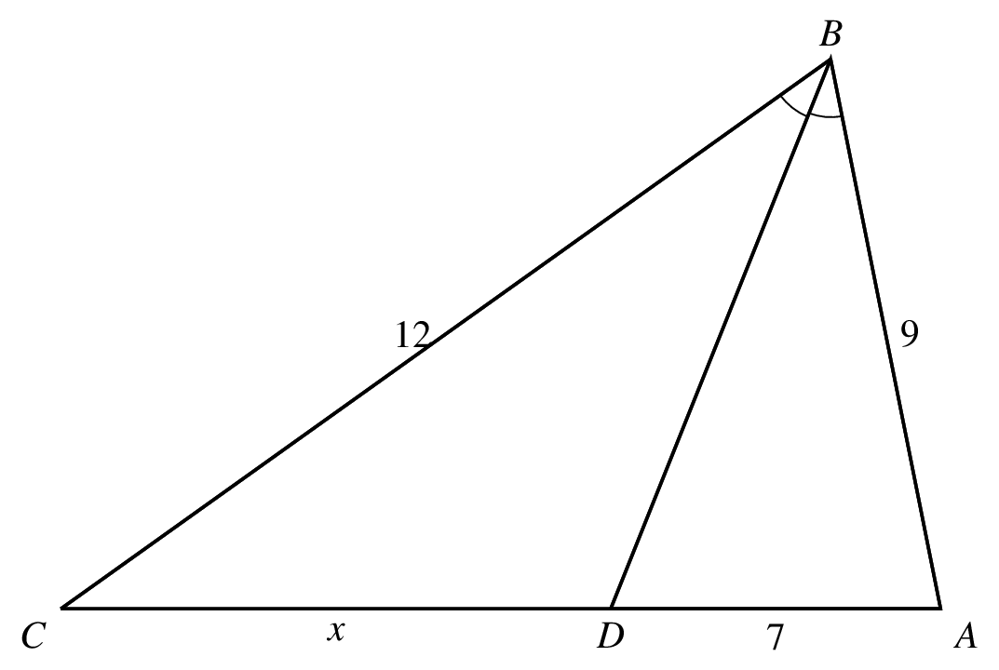

A. ${\frac{7}{9}}$. B. *${\frac{28}{3}}$ . C. ${\frac{108}{7}}$. D. ${\frac{21}{4}}$ .

Câu 2. Tìm số đo ${x}$ trong hình vẽ sau:

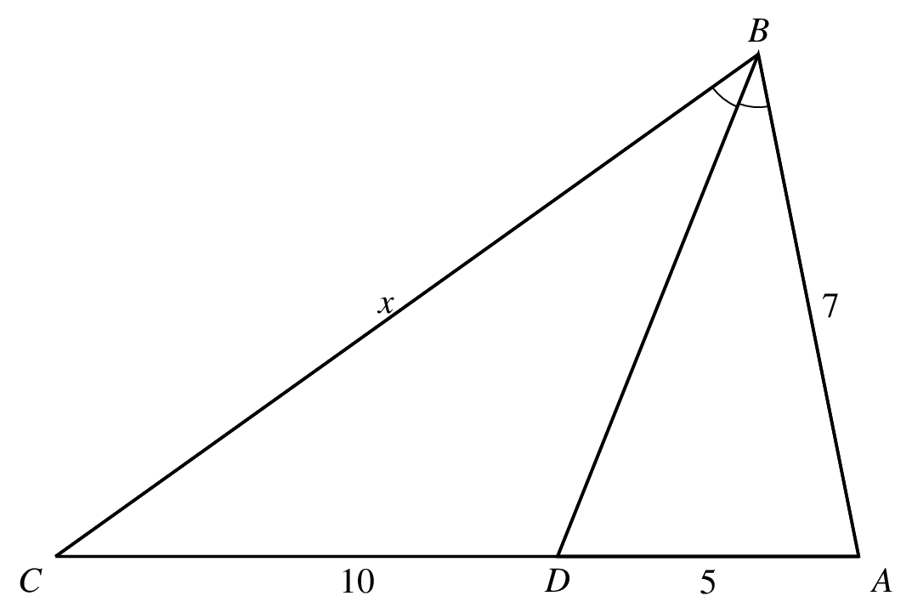

A. * ${14}$. B. ${\frac{50}{7}}$ . C. ${16}$. D. ${\frac{7}{2}}$ .

Câu 3. Tìm số đo ${x}$ trong hình vẽ sau:

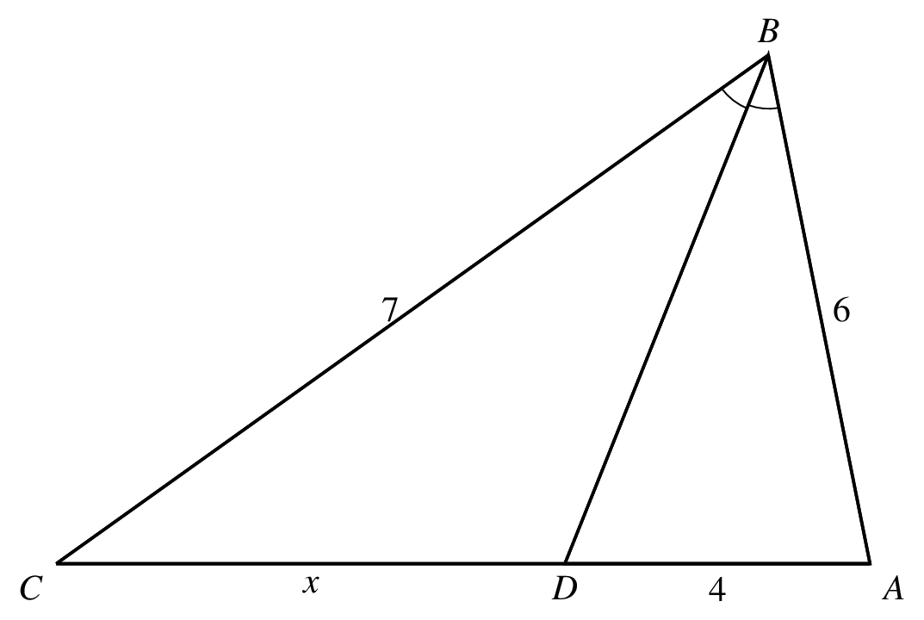

A. ${\frac{21}{2}}$. B. *${\frac{14}{3}}$ . C. ${\frac{24}{7}}$ . D. ${\frac{2}{3}}$.

Câu 4. Tìm số đo ${x}$ trong hình vẽ sau:

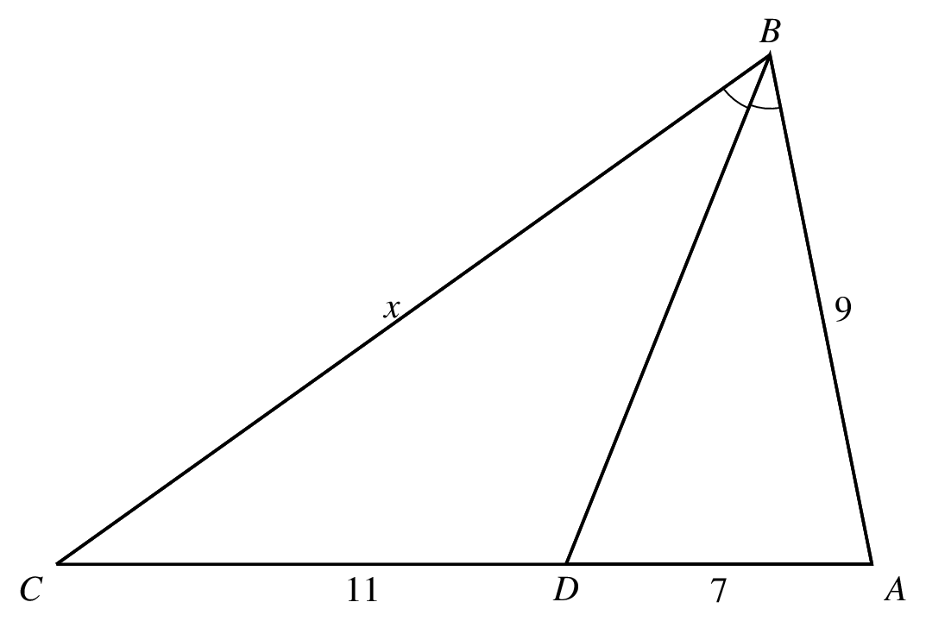

A. * ${\frac{99}{7}}$. B. ${\frac{113}{7}}$. C. ${\frac{77}{9}}$ . D. ${\frac{63}{11}}$ .

Câu 5. Tìm số đo ${x}$ trong hình vẽ sau:

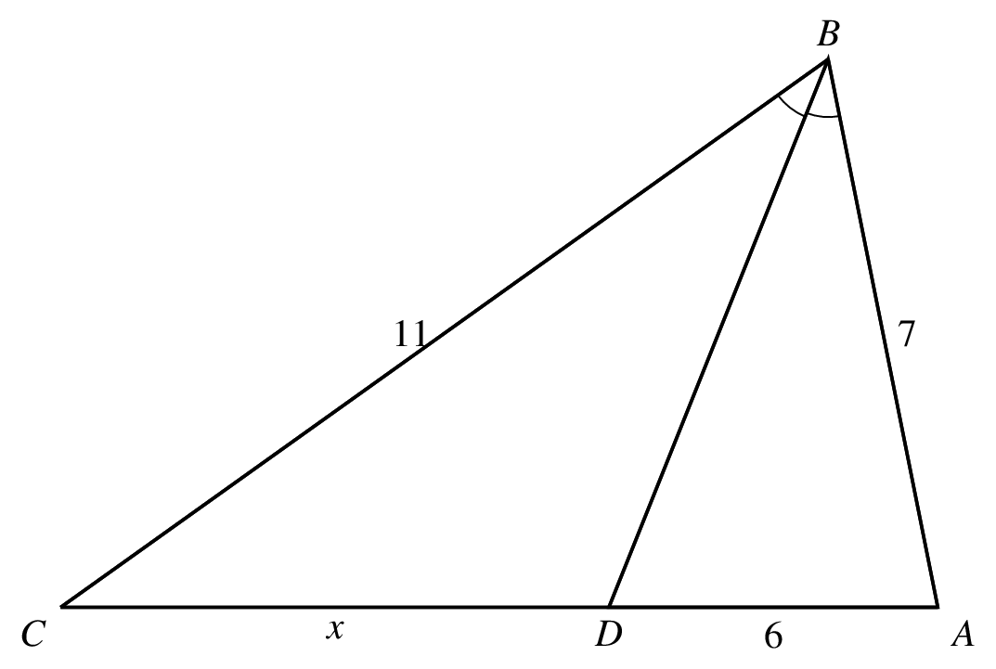

A. ${\frac{6}{7}}$. B. ${\frac{77}{6}}$. C. *${\frac{66}{7}}$ . D. ${\frac{42}{11}}$ .

Câu 6. Tìm số đo ${x}$ trong hình vẽ sau:

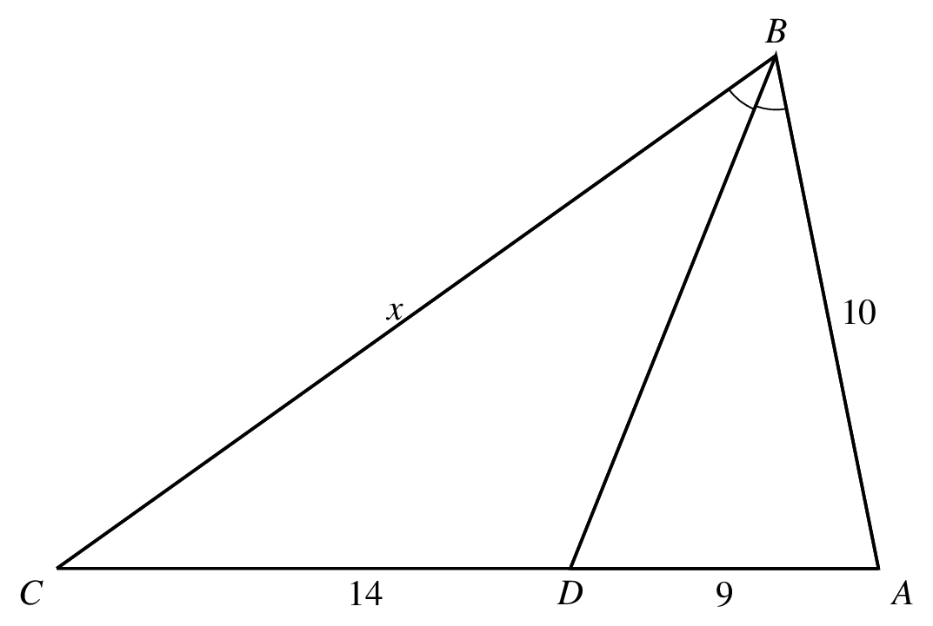

A. ${\frac{63}{5}}$ . B. ${\frac{158}{9}}$. C. ${\frac{45}{7}}$ . D. * ${\frac{140}{9}}$.

Câu 7. Tìm số đo ${x}$ trong hình vẽ sau:

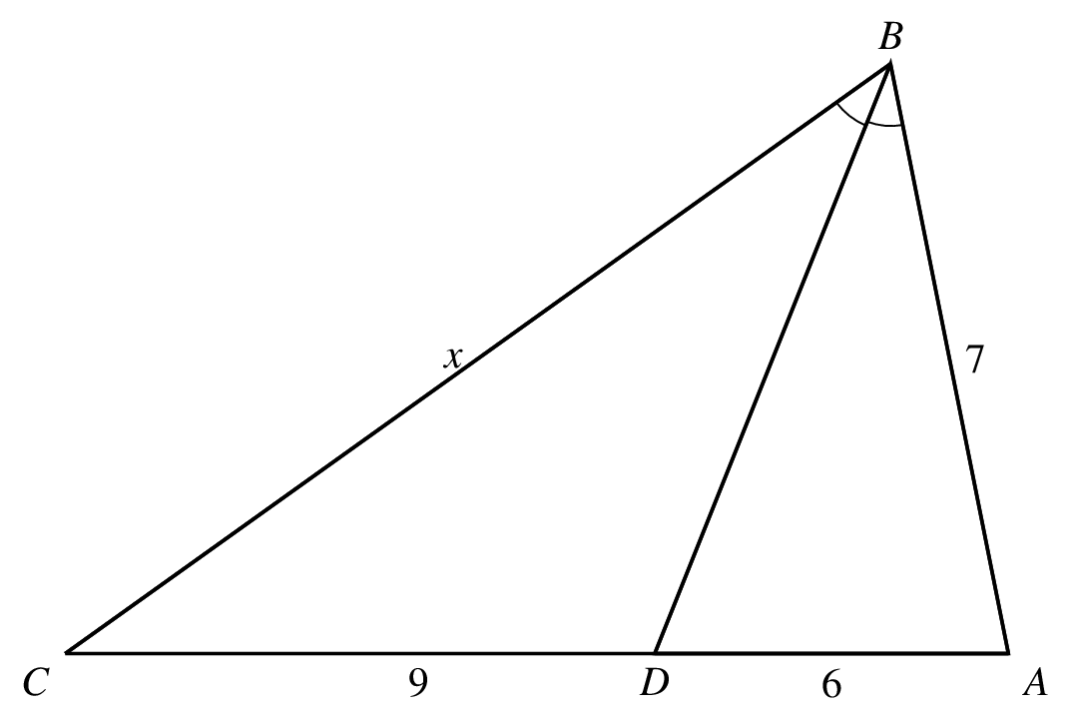

A. ${\frac{14}{3}}$ . B. ${\frac{54}{7}}$ . C. * ${\frac{21}{2}}$. D. ${\frac{23}{2}}$.

Câu 8. Tìm số đo ${x}$ trong hình vẽ sau:

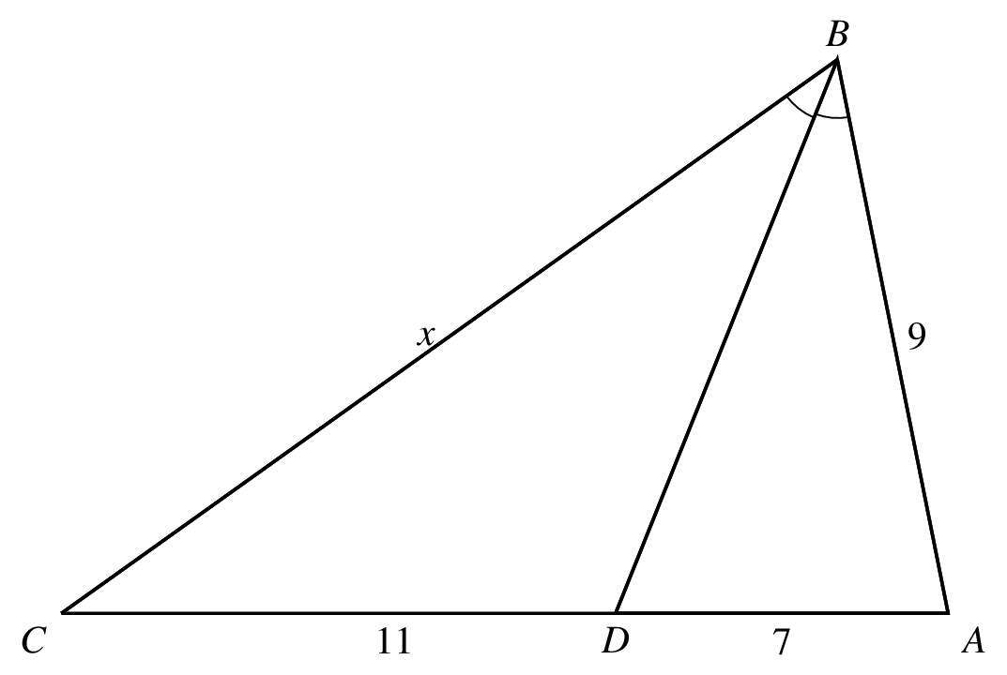

A. ${\frac{77}{9}}$ . B. * ${\frac{99}{7}}$. C. ${\frac{113}{7}}$. D. ${\frac{63}{11}}$ .

Câu 9. Tìm số đo ${x}$ trong hình vẽ sau:

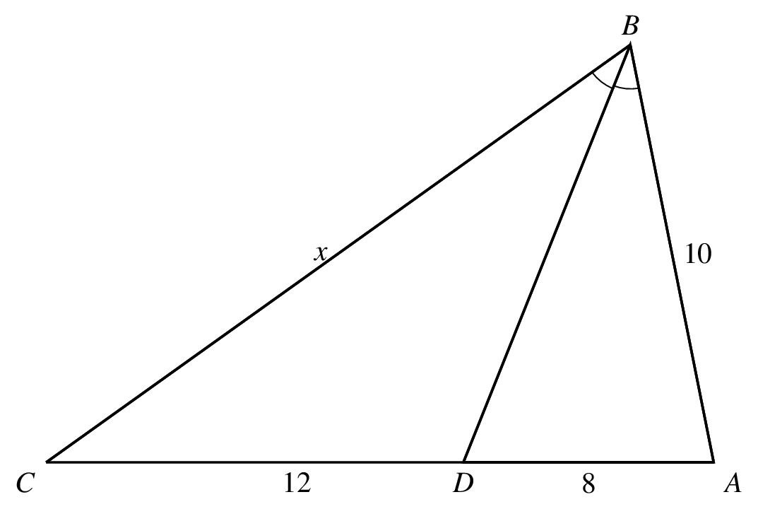

A. ${17}$. B. ${\frac{20}{3}}$ . C. ${\frac{48}{5}}$ . D. * ${15}$.

Câu 10. Tìm số đo ${x}$ trong hình vẽ sau:

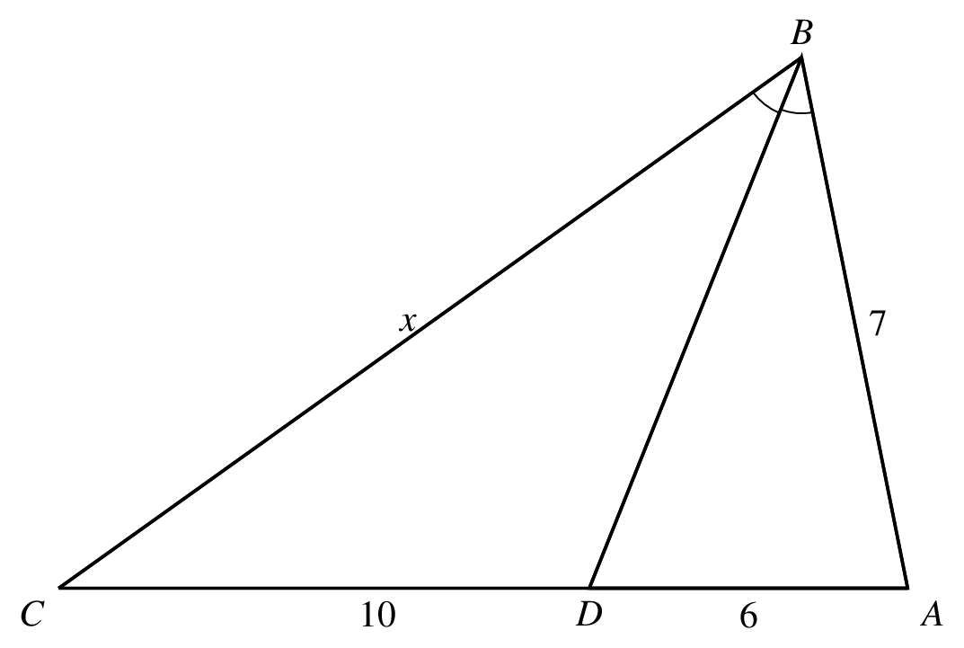

A. ${\frac{38}{3}}$. B. ${\frac{21}{5}}$ . C. * ${\frac{35}{3}}$. D. ${\frac{60}{7}}$ .

-----HẾT-----